Муниципальное казенное учреждение
"Центр информационно-технического и транспортного обслуживания"
муниципального образования города Братска
отдел Бюджетных информационных технологий

Инструкция по работе с электронным документом «Контракт»
в автоматизированной системе «АЦК-Муниципальный заказ»

Документ соответствует версии системы «АЦК-Госзаказ»/«АЦК-Муниципальный заказ» –1.47.0.381

2023
Содержание

Обоснование 3
1 Заполнение электронного документа «Контракт» 4
1.1 Открытие ЭД «Контракт» 4
1.2 Вкладка «Общая информация» 5
1.3 Вкладка «Контрагент» 18
1.4 Вкладка «Предмет контракта» 22
1.5 Вкладка «Финансирование» 31
1.6 Вкладка «Дополнительная информация» 38
1.7 Вкладка «Изменения» 44
2 Обработка ЭД «Контракт» 46
2.1 Порядок обработки документа 46
2.2 Статус «Новый» 46
2.3 Статус «Экспертиза» 47
2.4 Статус «Согласован» 47
2.5 Статус «Исполнение» 48
2.6 Статус «Перерегистрирован» 49
2.7 Статус «Исполнен» 49
2.8 Статус «Обработка завершена» 50
2.9 Статус «Отказан ФО/ЕИС» 50
2.10 Статусы, связанные с отправкой документа на ЕИС. 50
Список использованных сокращений 52

Обоснование

В системе «АЦК-Муниципальный заказ» используется электронный документ «Контракт», являющийся программной реализацией муниципального контракта, заключаемого в соответствии со всеми пунктами 44-ФЗ, кроме пунктов 4, 5, 23, 42, 44, 46 статьи 93 44-ФЗ (конкурентные процедуры, закупки у субъектов естественных монополий и так далее).
В обязательном порядке контракт размещается в реестре ЕИС.

1 Заполнение электронного документа «Контракт»

1.1 Открытие ЭД «Контракт»

Списковая форма ЭД «Контракт» открывается через пункт меню Исполнение заказа → Контракты.

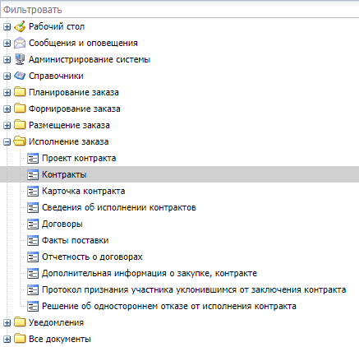
Рисунок 1 – Списковое меню

Форма редактора содержит следующие вкладки: «Общая информация», «Контрагент», «Предмет контракта», «Финансирование», «Дополнительная информация», «Изменения».

Рисунок 2 – Вкладки электронного документа «Контракт»

1.2 Вкладка «Общая информация»

На вкладке общая информация содержатся следующие группы полей (блоки): Общая информация, Заказчик, Сведения о контракте в ЕИС, Сведения о цене контракта, Этапы исполнения контракта, Особенности предмета контракта, Место поставки товаров, выполнения работ, оказания услуг, Сведения о процедуре закупки, Основание заключения контракта, Обеспечение исполнения контракта, Дополнительная информация.

а) Блок «Общая информация»
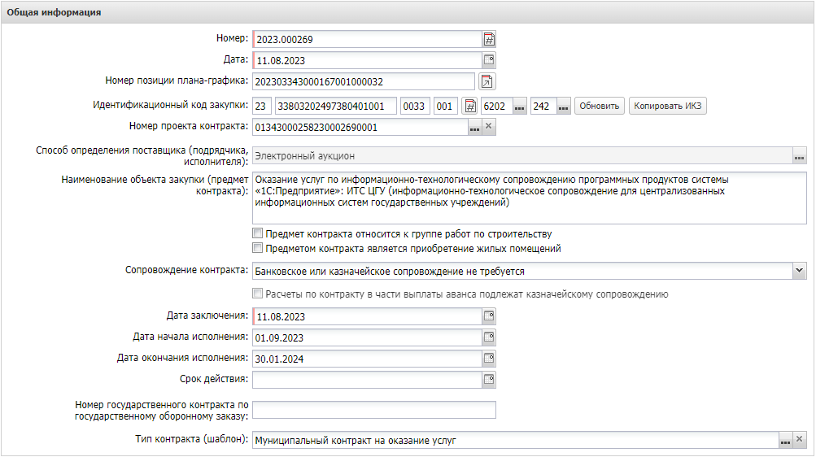
Рисунок 3 – Блок «Общая информация»

В блоке присутствуют следующие поля:
– «Номер». Автоматически заполняется системой при первом создании документа. Может быть изменен пользователем при необходимости;
– «Дата». Дата создания документа в системе;
– «Номер позиции плана-графика». Указывается реестровый номер ЕИС позиции плана-графика, связанной с ЭД «Контракт». Поле заполняется автоматически;
– «Идентификационный код закупки». Группа числовых разрядов, которая автоматически заполняется на основании данных из закупки плана-графика, связанной с ЭД «Контракт»;
– «Номер проекта контракта». Указывается ЭД «Проект контракта», размещенный в ЕИС по данному контракту. Выбор осуществляется из списка «Проекты контрактов»;
– «Способ определения поставщика (исполнителя, подрядчика)». Данное поле наследуется из процедуры закупки, из которой был сформирован контракт. Заполняется автоматически и недоступно для редактирования;
– «Наименование объекта закупки (предмет контракта)». Указывается наименование закупаемой продукции. Заполняется автоматически на основании процедуры закупки;
– «Предмет контракта относится к группе работ по строительству», «Предметом контракта является приобретение жилых помещений». Данные признаки могут быть выставлены в случае, если предметом контракта является объект капитального строительства, сноса или ремонта;
– «Сопровождение контракта». Указывается требование для контракта банковское и/или казначейское сопровождение. Нужное значение выбирается из бокового выпадающего списка;
– «Расчеты по контракту в части выплаты аванса подлежат казначейскому сопровождению». Данный признак может быть активирован в случае, если по контракту установлено требование казначейского сопровождения;
– «Дата заключения». Указывается значение даты заключения контракта. Выбор осуществляется из календаря;
– «Дата начала исполнения». Указывается дата начала исполнения обязательств по контракту (Дата начала выполнения работ, услуг, поставки товаров). Выбор осуществляется из календаря;
– «Дата окончания исполнения». Указывается дата окончания исполнения обязательств по контракту (Работы выполнены, акт подписан, контракт оплачен (входят сроки оплаты)). Выбор осуществляется из календаря;
– «Срок действия». Указывается конечная дата действия контракта (Работы, услуги могут быть выполнены, а срок действия еще продолжаться (данная дата может быть больше, чем дата окончания исполнения)). Выбор осуществляется из календаря;
– «Тип контракта (шаблон)». Поле для выбора шаблонного значения контракта (поставка товаров, выполнение работ, оказание услуг) из справочника «Типы контрактов и договоров»;
Группы полей Общая информация, Заказчик заполняется автоматически на основании родительских документов (ЭД Решение).

б) Блок «Заказчик»
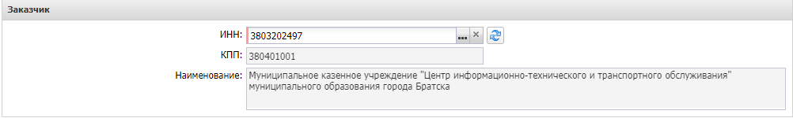
Рисунок 4 – Блок «Заказчик»

В данном блоке отражается информация о заказчике контракта. Блок является наследуемым из процедуры закупки.

в) Блок «Сведения о контракте в ЕИС»
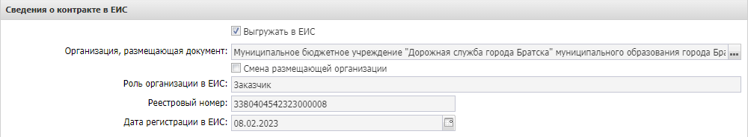
Рисунок 5 – Блок «Сведения о контракте в ЕИС»

Данный блок содержит информацию о регистрационных данных контракта с ЕИС. В данной группе полей необходимо указать организацию, размещающую документ, при этом автоматически заполнится поле «Роль организации в ЕИС». Признак «Выгружать в ЕИС» устанавливается автоматически.
Поля «Реестровый номер», «Дата регистрации в ЕИС» заполняются автоматически после регистрации сведений о контракте в ЕИС (статус документа «Сведения зарегистрированы в ЕИС), после того как отработает планировщик, при получении системой информации о публикации контракта в реестре ЕИС.

г) Блок «Сведения о цене контракта»
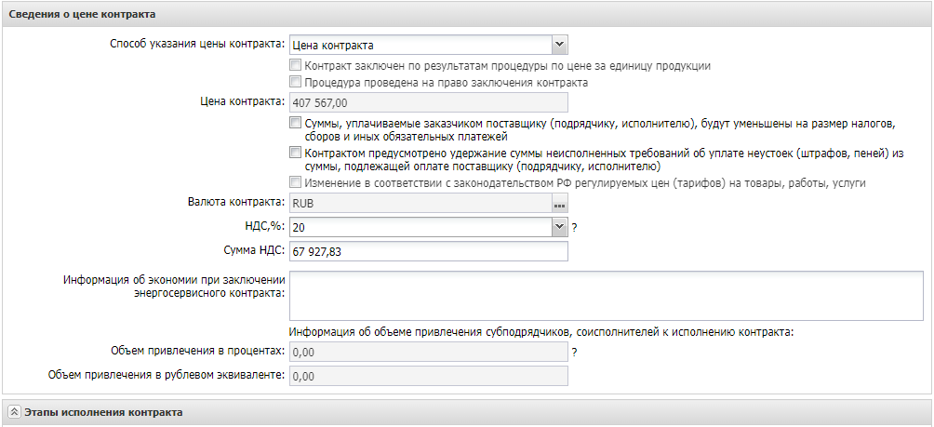
Рисунок 6 – Блок «Сведения о цене контракта»

Данный блок предназначен для отражения способа цены контракта, цены контракта, процента и суммы НДС, а также дополнительных признаков, существенно влияющих на ценообразование контракта и условия его исполнения.
В данной группе полей основная информация загружается из родительских документов.
Блок содержит следующие поля:
– «Способ указания цены контракта». Выбор способа осуществляется из выпадающего списка. В зависимости от выбранного способа условия образования цены контракта могут существенно меняться;
– Признак «Контракт заключен по цене за единицу продукции». Данный признак устанавливается в случае, если известна цена контракта, стоимость единицы продукции, но нет возможности определить какое количество продукции будет поставлено на момент завершения исполнения контракта;
– Признак «Процедура на право заключения контракта». Данный признак устанавливается в случае, если по предмету контракта заказчик не оплачивает услуги поставщика. Поставщик при этом получает право осуществления какой-либо деятельности (например, подбор тел умерших животных). Проведение процедуры на право заключения контракта в соответствии с п.9 ч.3 ст.49 Закона №44-ФЗ;
– «Цена контракта». Данное поле заполняется автоматически на основании процедуры закупки;
– Признак «Суммы, уплачиваемые заказчиком поставщику (подрядчику, исполнителю), будут уменьшены на размер налогов, сборов и иных обязательных платежей». Данный признак устанавливается в случае, если заказчик в соответствии с законодательством в сфере закупок является плательщиком налогов, сборов и иных обязательных платежей, связанных с оплатой контракта.
Признак устанавливается в случае применения победителем закупки специального налогового режима (например, упрощенная система налогообложения) и обязанности заказчика в данном случае уменьшить сумму, подлежащую уплате заказчиком юридическому лицу или физическому лицу, в том числе зарегистрированному в качестве индивидуального предпринимателя, если заказчик является в соответствии с законодательством Российской Федерации о налогах и сборах плательщиком налогов, сборов и иных обязательных платежей в бюджеты РФ, связанных с оплатой контракта.
– Признак «Контрактом предусмотрено удержание суммы неисполненных требований об уплате неустоек (штрафов, пеней) из суммы, подлежащей оплате поставщику (подрядчику, исполнителю)». Признак устанавливается в случае удержания суммы неисполненных требований об уплате неустоек (штрафов, пеней) из суммы, подлежащей оплате поставщику (подрядчику, исполнителю) на основании п.2 ч.14. ст.34 закона №44-ФЗ.
– Признак «Изменение в соответствии с законодательством РФ регулируемых цен (тарифов) на товары, работы, услуги». Устанавливается в случае проведения процедуры на право заключения контракта в соответствии с п.5 ч.1 ст.95 Закона №44-ФЗ.
– «Валюта контракта». Указывается денежная валюта контракта. Заполняется автоматически на основании данных из процедуры закупки;
– «НДС,%». Указывается значение процента НДС по контракту. Выбор осуществляется из бокового выпадающего списка. Доступны значения: Без НДС, 0, 10, 18, 20.
– «Сумма НДС». Указывается значение суммы НДС по контракту. Сумма рассчитывается автоматически на основании цены контракт и процента НДС.
– «Информация об экономии при заключении энергосервисного контракта». Поле заполняется соответствующей информацией в случае размещения закупки на заключение соответствующего контракта и сложившейся по итогу процедуры экономии в натуральном выражении соответствующих расходов заказчика на поставку энергетических ресурсов.
– «Объем привлечения в процентах». Процент от суммы контракта, на которую поставщик обязан привлечь соисполнителей из числа СМП/СОНО.
– «Объем привлечения в рублевом эквиваленте». Вводится вручную объем привлечения в рублевом эквиваленте.
д) Блок «Этапы исполнения контракта»
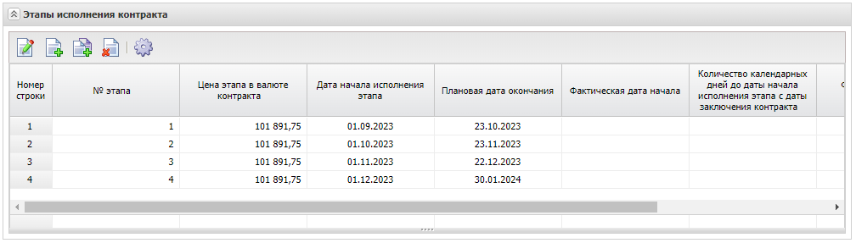
Рисунок 7 – Блок «Этапы исполнения контракта»

Данный блок предназначен для отражения информации об этапах исполнения контракта в случае, если исполнение контракта разделено на периоды.
Цена этапа заполняется суммой платежей строк графика оплаты, связанных с выбранным этапом. Блок полей «Общие сведения об этапе исполнения», «Дата начала и окончания исполнения контракта» заполняются в соответствии со значением полей.
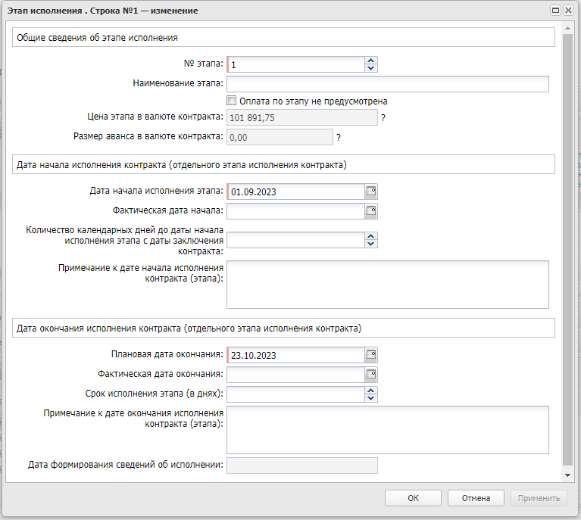
Рисунок 8 – Заполнение информации об этапе исполнения контракта
е) Блок «Особенности предмета контракта»
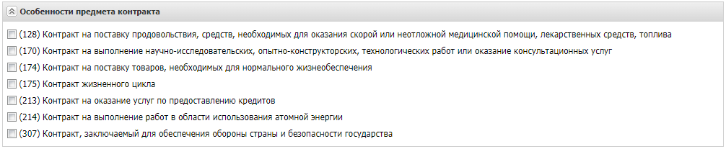
Рисунок 9 – Блок «Особенности предмета контракта»

Данный блок служит для отражения информации о различных особенностях закупаемой продукции, которые в итоге могут существенно изменить условия исполнения контракта.

ж) Блок «Место поставки товаров, выполнения работ, оказания услуг
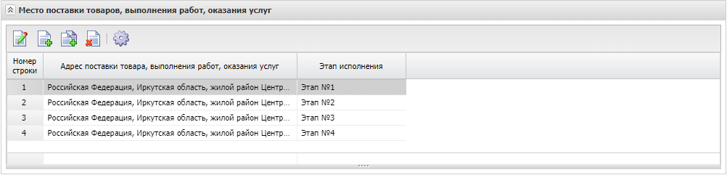
Рисунок 10 – Блок «Место поставки товаров, выполнения работ, оказания услуг»

В данном блоке отражается информация о месте поставки товара. Информационное окно о месте поставки заполняется автоматически на основании данных из справочника организаций.

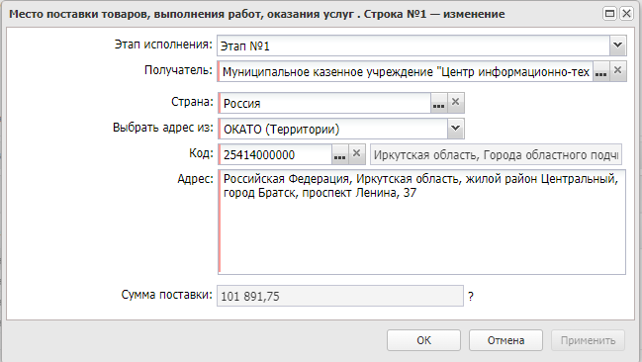
Рисунок 11 – Заполнение информации о месте поставки

з) Блок «Сведения о процедуре закупки»
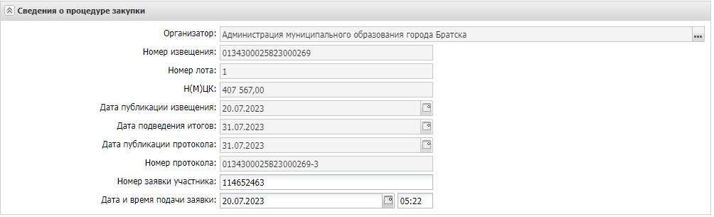
Рисунок 12 – Блок «Сведения о процедуре закупки»

Данный блок служит для отражения информации о процедуре закупки, на основании которой был сформирован контракт.
Примечание: степень заполнения полей данного блока зависит от способа определения поставщика в родительской процедуре закупки. В случае, если контракт сформирован по итогам конкурентной процедуры (электронный аукцион, запрос котировок в электронной форме), будут заполнены следующие поля: «Дата публикации извещения», «Дата подведения итогов», «Дата публикации протокола», «Номер протокола», «Номер заявки участника», «Дата и время подачи заявок». При основании - закупке у единственного поставщика данные поля будут пустыми.

и) Блок «Основание заключения контракта»
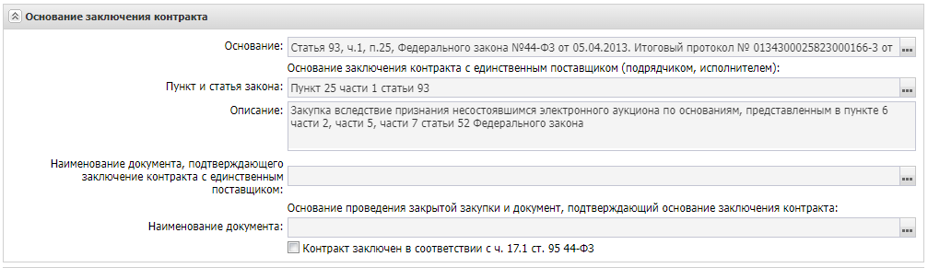
Рисунок 13 – Блок «Основание заключения контракта»

В случае заключения контракта по основанию ч17.1 ст.95 Закона №44-ФЗ (Заключение контракта со 2-м участником закупки), следует установить признак «Контракт заключен в соответствии с ч17.1 ст.95 44-ФЗ. Основание заключения контракта с единственным поставщиком заполняется вручную.

к) Блок «Обеспечение исполнения контракта»
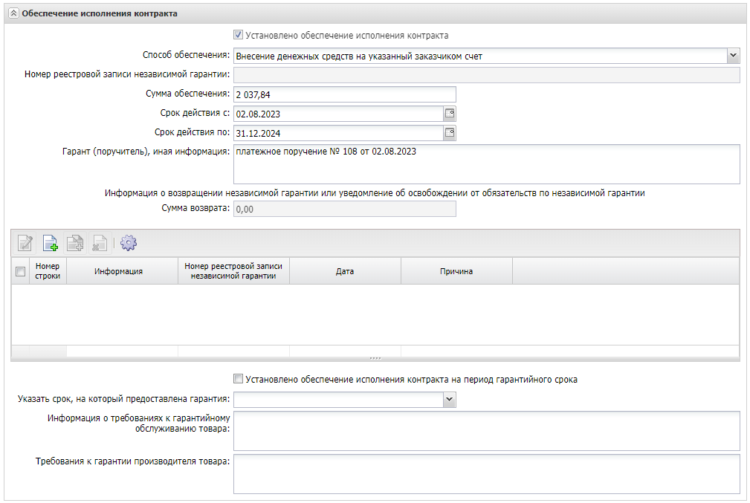
Рисунок 14 – Блок «Обеспечение исполнения контракта»

Блок заполняется на основании предоставления обеспечения победителем закупки.
– Признак «Установлено обеспечение исполнения контракта» устанавливается в случае, если предусмотрено обеспечение исполнения контракта.
– Способ обеспечения. Устанавливается вид независимой гарантии.
– Номер реестровой записи независимой гарантии.
– Сумма обеспечения. Указывается сумма обеспечения контракта.
– Срок действия. Указывается срок действия независимой гарантии.
– Гарант (поручитель), иная информация. Указывается банк, выдавший независимую гарантию или номер платежного поручения.
– Информация о возвращении независимой гарантии или уведомление об освобождении от обязательств по независимой гарантии по независимой гарантии. Указывается сумма возврата независимой гарантии, в случаях предусмотренных законодательством о контрактной системе. Заполняется соответствующая форма указанной информации.
– признак «Установлено обеспечение исполнения контракта на период гарантийного срока». Устанавливается в случае, если предусмотрено обеспечение исполнения контракта на период гарантийного срока. При этом становятся доступны следующие поля:
– Способ обеспечения. Устанавливается вид независимой гарантии.
– Номер реестровой записи независимой гарантии. Устанавливается автоматически после выгрузки контракта в ЕИС.
– Сумма обеспечения. Указывается сумма обеспечения контракта
– Валюта. Проставляется в рублях.
– Гарант (поручитель), иная информация.
– Указать срок, на который предоставлена гарантия. Срок действия независимой гарантии
– Информация о требованиях к гарантийному обслуживанию товара. Указываются соответствующие требования.
– Требования к гарантии производителя товара. Указываются соответствующие требования.
– Информация о возвращении независимой гарантии или уведомление об освобождении от обязательств по независимой гарантии. Указывается сумма возврата независимой гарантии, в случаях предусмотренных законодательством о контрактной системе. Заполняется соответствующая форма указанной информации.

л) Блок «Обеспечение исполнения контракта жизненного цикла»
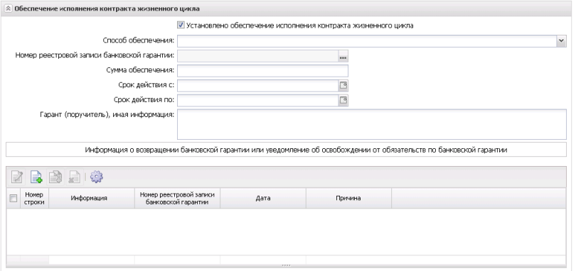
Рисунок 15 – Блок «Обеспечение исполнения контракта жизненного цикла»

В блоке содержатся следующие поля:
– Признак «Установлено обеспечение исполнения контракта жизненного цикла». Признак доступен для редактирования на статусах «Новый», если включен признак Контракт жизненного цикла. При включении признака на форме становятся доступны следующие поля:
– Способ обеспечения. Из раскрывающегося списка выбирается способ обеспечения исполнения контракта.
– Номер реестровой записи банковской гарантии. Указывается номер реестровой записи банковской гарантии. Значение выбирается из справочника Реестр банковских гарантий. Доступно для редактирования, если в поле Способ обеспечения указано значение Банковская гарантия, выданная банком в соответствии со статьей 45 Федерального закона.
– Сумма обеспечения. Вручную вводится сумма обеспечения исполнения контракта. Автоматически заполняется значением суммы обеспечения заказчика из родительского решения.
– Срок действия с/по. Вводится срок действия требования об обеспечении исполнения контракта.
– Гарант (поручитель), иная информация. Вручную вводится информация об ответственной организации (лице) за выбранный способ обеспечения или иная необходимая информация, относящаяся к способу обеспечения.
В список Информация о возвращении банковской гарантии или уведомление об освобождении от обязательств по банковской гарантии добавляется информация о реквизитах документа о согласовании.

м) Блок «Информация о применении к закупке национального режима»
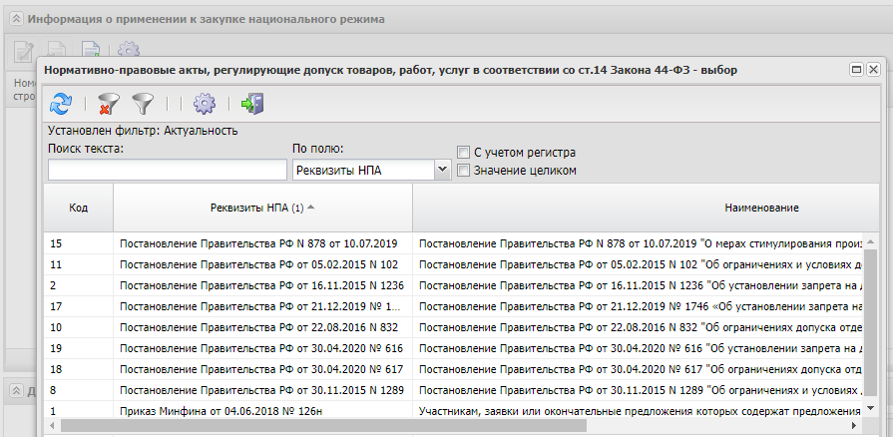
Рисунок 16 – Добавление НПА

В данном блоке содержится список нормативно-правовых актов, которые применимы к данной закупке, в случае применения национального режима. Значения добавляются из справочника.

н) Блок «Дополнительная информация»
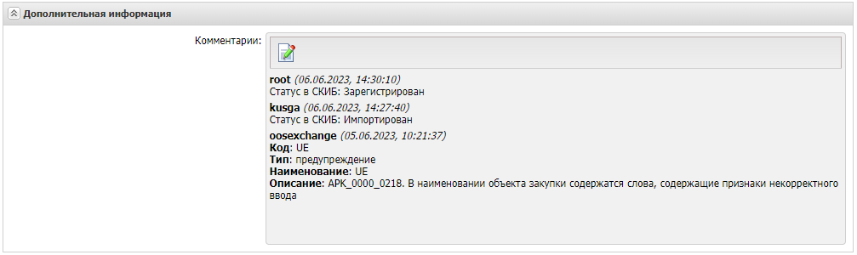
Рисунок 17 – Блок «Дополнительная информация»

В данном блоке отображаются системные сообщения, связанные с ошибками, возникающими при обработке документа (ошибка импорта из ЕИС, отказ ФО документа в системе АЦК-Финансы и так далее).

1.3 Вкладка «Контрагент»

Раздел содержит общую информацию о контрагенте (поставщике, подрядчике, исполнителе), платежные реквизиты, адрес нахождения и контактные данные. Часть полей заполняется при выборе значения из справочника «Организации» в поле ИНН. Остальные поля необходимо заполнить вручную.

а) Блок «Общая информация»
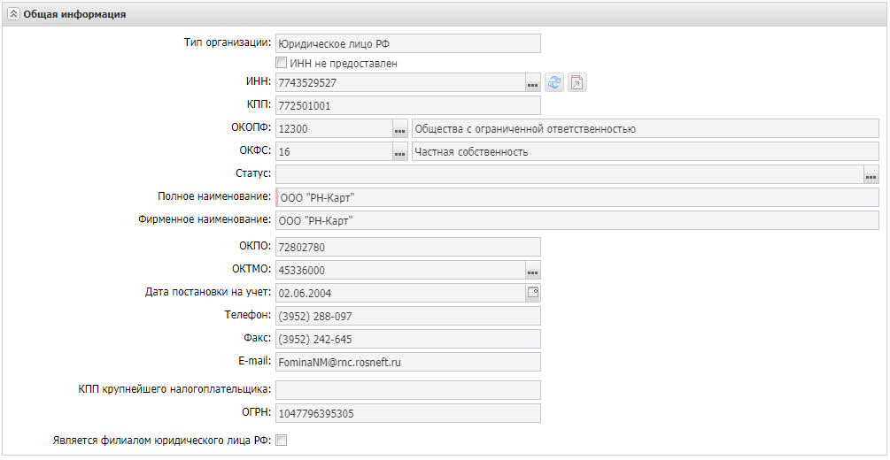
Рисунок 18 – Блок «Общая информация»

В данном блоке присутствуют следующие поля:
– Тип организации. Вводится автоматически при заполнении поля ИНН.
– Признак «ИНН не предоставлен» указывается в случае отсутствия ИНН у контрагента.
– ИНН. ИНН организации поставщика.
– КПП. Заполняется автоматически при заполнении поля ИНН.
– ОКОПФ. Наименование организационно-правовой формы поставщика. Выбирается из Справочника.
– ОКФС. При необходимости указывается форма собственности (например, государственная, муниципальная, частная).
– Статус. Указывается в соответствии со значением из справочника Статусы организации (при осуществлении закупок среди СМП/СОНО, организации инвалидов и других).
– Полное наименование. Заполняется официальным названием организации поставщика. Вводится автоматически при заполнении поля ИНН.
– Фирменное наименование. Указывается при наличии (поле не обязательно для заполнения).
– ОКПО. Указывается код контрагента по общероссийскому классификатору предприятий и организаций.
– ОКТМО. Указывается код территориальный принадлежности контрагента.
– Дата постановки на учет. Указывается дата постановки на учет в налоговом органе.
– Дата включения в ЕРСМСП. Указывается дата включения в единый реестр субъектов малого и среднего предпринимательства (в случае, если победитель является субъектом малого и среднего предпринимательства).
– При наличии указывается: Телефон, Факс, E-mail.
– КПП крупнейшего налогоплательщика. Устанавливается при необходимости.
– ОГРН. Указывается основной государственный регистрационный номер юридической организации.
– Признак «Является филиалом юридического лица РФ». Устанавливается при необходимости.

б) Блок «Платежные реквизиты»
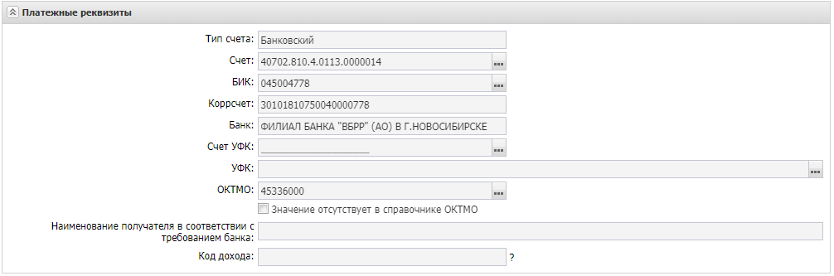
Рисунок 19 – Блок «Платежные реквизиты».

В данном блоке присутствуют следующие поля:
– Тип счета. Для выбора доступно два типа счета: Лицевой и Банковский. Если в поле «Счет» значение выбрано из справочника, то тип счета определяется автоматически и недоступен для изменения.
– Счет. Номер счета организации поставщика, выбирается в справочнике Счета организаций. Для выбора доступны только счета организации, выбранной в поле ИНН. Если организация имеет только один счет, то поле заполняется автоматически.
– БИК. Банковский идентификационный код. Заполняется автоматически при выборе значения в поле Счет. Если в поле Счет значение было введено вручную, то данное поле так же заполняется вручную.
– Коррсчет. Корреспондентский счет банка, заполняется автоматически при выборе значения в поле БИК. Поле недоступно для редактирования.
– Банк. Название банка, в котором открыт счет организации контрагента, вводится автоматически при заполнении поля БИК. Поле недоступно для редактирования.
– Счет УФК. Номер банковского счета Управления Федеральной казначейской службы. Если в поле Счет указан Банковский счет из справочника, то поле не заполняется.
– УФК. Указывается наименование УФК, счет которого указан в предыдущем поле. Если счет УФК выбран из справочника, то автоматически заполняется наименованием организации, владеющей счетом.
– ОКТМО. Указывается код территориальной принадлежности контрагента.
– Наименование получателя в соответствии с требованиями банка. Указывается наименование получателя.
– Код дохода. При необходимости вручную вводится код дохода контрагента. Длинна значения должна равняться 20 символам.

в) Блок «Место нахождения»
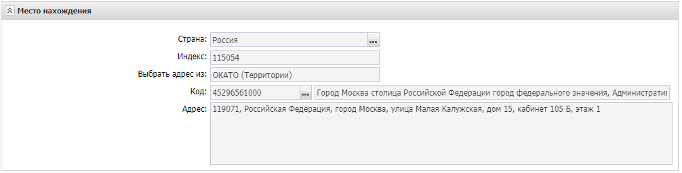
Рисунок 20 – Блок «Место нахождения»

Группа полей заполняется автоматически, при необходимости возможно скорректировать адрес.

г) Блок «Почтовый адрес»
Группа полей заполняется автоматически, если одноименные поля заполнены в справочнике Организации при выборе организации по ИНН, если в справочнике почтовые данные не заполнены, то они вводятся вручную.

д) Блок «Сведения о привлечении субподрядчиков, соисполнителей»
Для указания сведений о субподряде необходимо установить признак «Указать сведения о привлечении к исполнению контракта субподрядчиков/соисполнителей» в соответствии с ч.23 ст.34 Закона №44-ФЗ и добавить данные о субподрядчике. В окне «Субподрядчик, соисполнитель активировать признак «Заключен договор» и заполнить обязательные поля.

1.4 Вкладка «Предмет контракта»

На данной вкладке находятся следующие группы полей: «Товары, работы, услуги», «Характеристики», «График поставки товаров, выполнения работ, оказания услуг».
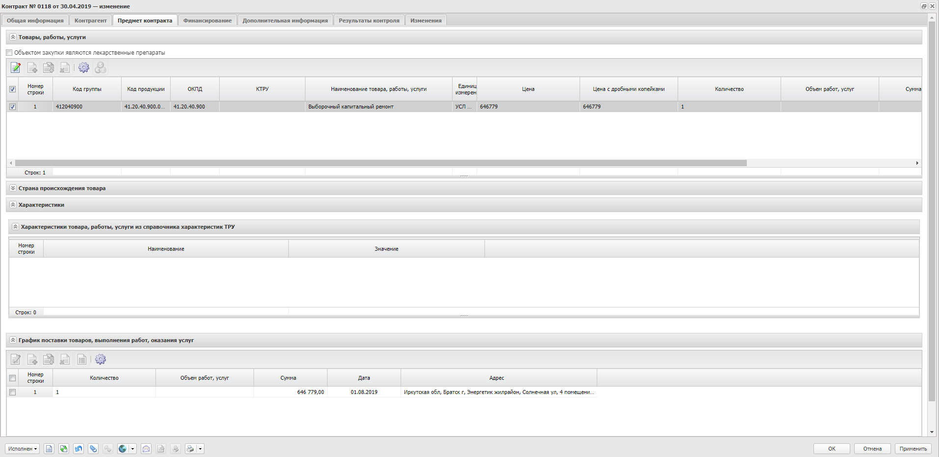
Рисунок 21 – Вкладка «Предмет контракта»

а) Блок «Товары, работы, услуги»
В данном разделе отображаются строки спецификации закупаемой продукции.
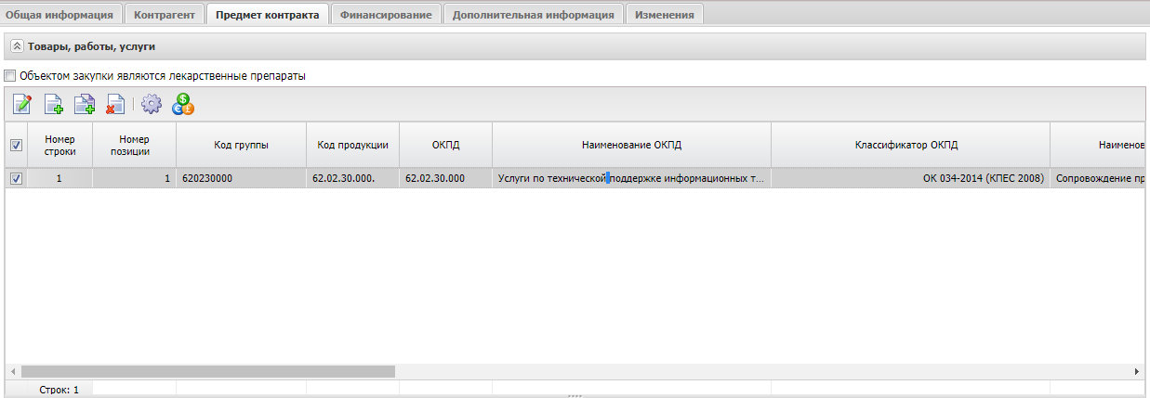
Рисунок 22 – Блок «Товары, работы, услуги».

Для добавления спецификации товара, работы или услуги необходимо нажать кнопку «Создать», после чего откроется форма редактора объекта закупки.

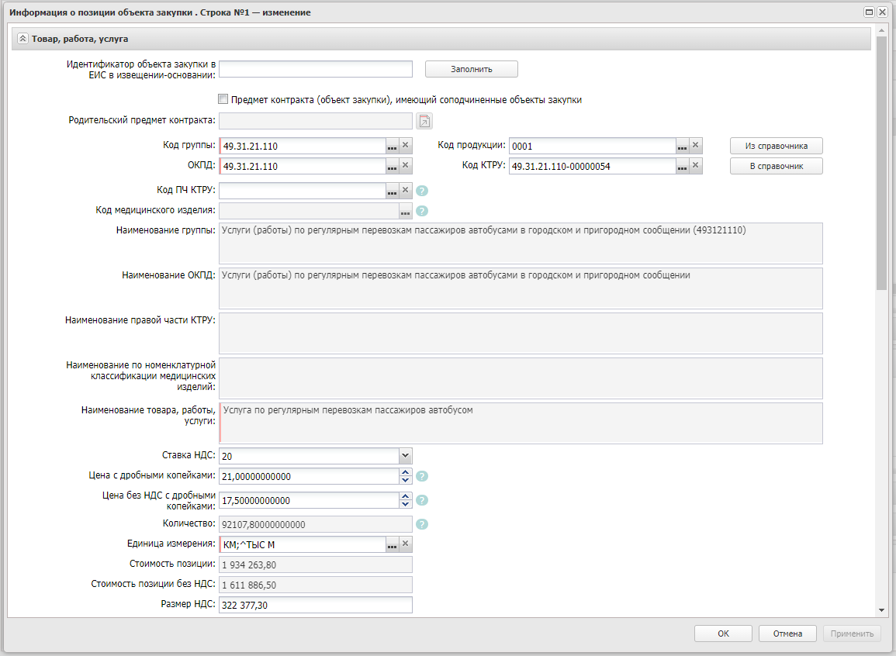
Рисунок 23 – Редактор информации о позиции объекта закупки»

В данном окне содержатся следующие поля, доступные для редактирования на статусе «Новый»:
– Код группы. Значение выбирается из Справочника товаров, работ, услуг. Обязательно для заполнения.
– Код продукции. Указывается значение из Справочника товаров, работ, услуг.
– ОКПД. Указывается код продукции из Общероссийского классификатора продукции по видам экономической деятельности. Значение выбирается из Справочника ОКПД.
– Код КТРУ. Значение выбирается из справочника Каталог товаров, работ, услуг.
– Наименование группы. Отображается название группы, к которой относится закупаемая продукция. Заполняется автоматически при выборе значения в поле Код группы.
– Наименование ОКПД. Отображается значение кода, выбранного в поле ОКПД.
– Наименование товара, работы, услуги. Автоматически заполняется значениям поля записи Каталога товаров, работ, услуг, выбранной при заполнении поля Код продукции. Доступно для заполнения вручную.
– Ставка НДС. Выбирается из раскрывающегося списка.
– Цена. Указывается вручную. Обязательно для заполнения.
– Цена без НДС. Рассчитывается автоматически.
– Единица измерения. Значение выбирается из справочника Единицы измерения.
Если поле Код КТРУ заполнено и для выбранного кода указана хотя бы одна актуальная запись справочника «Единицы измерения» поле Единица измерения становится доступным для редактирования на статусе «Новый». Для выбора доступны только те записи, которые указаны в списке «Единицы измерения» выбранного кода КТРУ. Если для выбранного кода КТРУ указана только одна актуальная запись справочника, поле автоматически заполняется значением этой записи. Если значение в поле Код КТРУ удаляется, в поле Единица измерения указывается единица измерения выбранной продукции.
– Стоимость позиции. Автоматически заполняется произведением цены и количества продукции.
– Стоимость позиции без НДС. Отображается стоимость позиции спецификации без учета НДС.
– Размер НДС. Автоматически заполняется по формуле: (Цена – Цена без НДС) * Количество.

б) Блок «Страна происхождения товара»
При добавлении новой записи открывается справочник Страны, в котором необходимо выбрать одну или несколько стран.
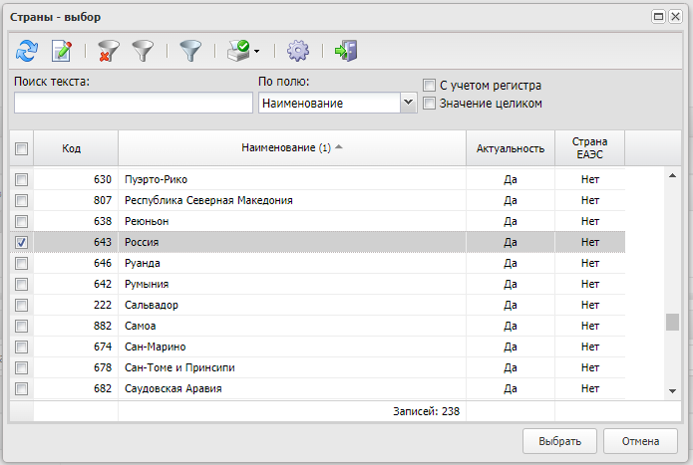
Рисунок 24 – Справочник Страны

в) Блок «Характеристики»
В данной группе полей указываются характеристики закупаемой продукции. В списке «Характеристики товара, работы, услуги из справочника КТРУ» отображается перечень характеристик продукции, если в нем есть соответствующие записи и если заполнено поле Код КТРУ.
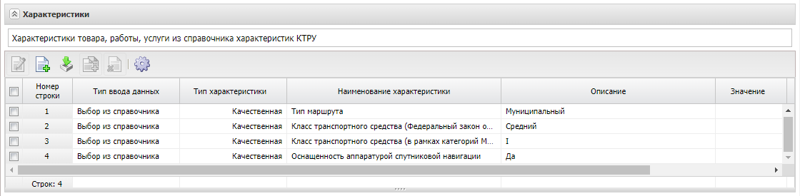
Рисунок 25 – Список характеристик

Список наследуется при формировании контракта на основе решения о размещении заказа, а также при создании нового контракта, на основе отказанного.
Характеристики можно добавлять в ручном режиме, нажав кнопку «Добавить характеристику в текстовой форме», тогда откроется форма соответствующая форма редактора. Где необходимо вручную заполнить поля «Наименование характеристики товара, работы, услуги» и «Описание», а так же выбрав тип характеристики из раскрывающегося списка.

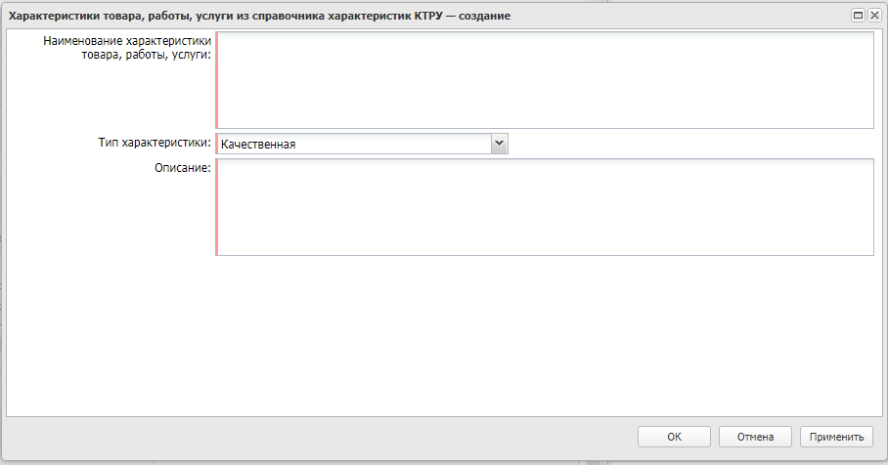
Рисунок 26 – Редактор характеристики с типом «Качественная»

В зависимости от выбранного значения в поле Тип характеристики меняется набор доступных для заполнения полей.

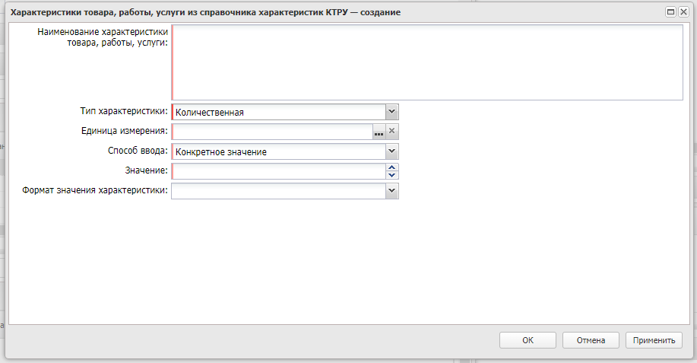
Рисунок 27 – Редактор характеристики с типом «Количественная»
Если нажать кнопку «Добавить характеристики из справочника КТРУ», тогда откроется другая форма редактора. Кнопка доступна, если заполнено поле Код КТРУ.

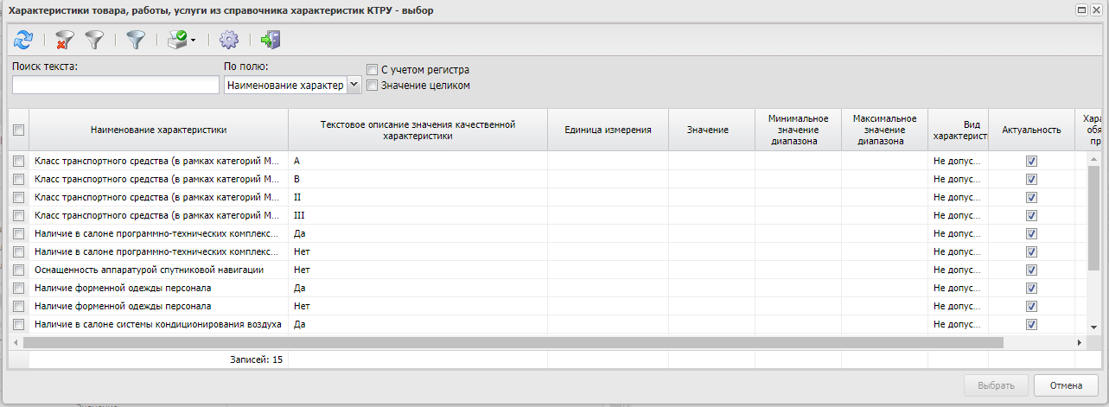
Рисунок 28 – Редактор характеристики справочника КТРУ

В форме редактора содержатся следующие поля:
– Наименование характеристики товара, работы, услуги. Если характеристика добавляется вручную, поле доступно для редактирования. Если характеристика указывается из справочника по кнопке «Добавить характеристики из справочника КТРУ», поле автоматически заполняется значением поля Наименование характеристики справочника Каталог товаров, работ, услуг и становится недоступно для редактирования.
– Тип характеристики. Выбирается из раскрывающегося списка одно из значений: Качественная, Количественная. Если характеристика добавляется вручную, то поле доступно для редактирования. Если характеристика указывается из справочника, то поле автоматически заполняется значением одноименного поля справочника и недоступно для редактирования.
– Описание. Заполняется вручную, если характеристика добавляется в текстовой форме. Если указывается из справочника, то заполняется автоматически и недоступно для редактирования.
Поле доступно на форме, если выбран тип характеристики «Качественная».
– Единица измерения. Значение выбирается из справочника.
– Способ ввода. Выбор из раскрывающегося списка. Доступно для редактирования, если характеристика добавляется в текстовой форме. Если характеристика указывается из справочника, поле автоматически заполняется в соответствии со значением в справочнике.
Данные поля доступны на форме, если выбран тип характеристики «Количественная».
– Минимальное значение/Максимальное значение. Данные поля доступны на форме, если в поле Способ вода указан тип «Диапазон значений».
– Формат значения характеристики. Выбор из раскрывающегося списка.
Список «Характеристики товара, работы, услуги из справочника характеристик ТРУ» не заполняется.

г) Блок «График поставки товаров, выполнения работ, оказания услуг»
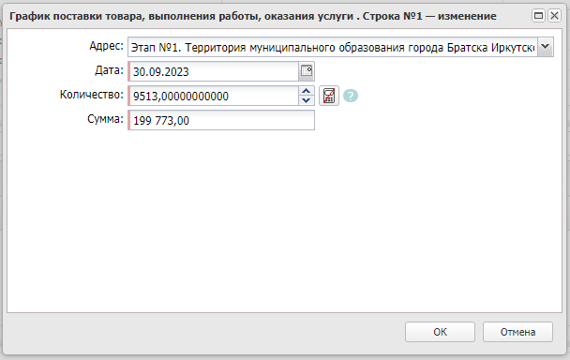
Рисунок 29 – Редактор графика поставки

В группе полей «График поставки товаров, выполнения работ, оказания услуг» отображается информация о графике поставки продукции.
На форме содержатся поля:
– Адрес.
– Дата. Обязательно для заполнения.
– Количество. Заполняется вручную.
– Сумма. Заполняется автоматически после указания количества.
График поставки создается к каждой позиции предмета контракта отдельно.
В нижней части вкладки «Предмет контракта» находится признак «Осуществляется поставка товара (выполнения работ, оказания услуг) с улучшенными характеристиками в соответствии с частью 7 статьи 95 Федерального закона №44-ФЗ».
Данный признак указывается при закупке товаров, работ, услуг, которые отличаются от обозначенных в контракте в лучшую сторону по функциональным и техническим характеристикам. При включении признака становятся доступны поле «Сведения об изменении информации об объекте закупки, наименовании страны происхождения или информации о производителе товара» и список «Реквизиты документов».
В поле вручную вводятся сведения об изменении информации об объекте закупки.
В списке указываются реквизиты документов, подтверждающих согласование поставщиком и заказчиком поставки товара, выполнения работ или оказания услуг, качество, технические и функциональные характеристики (потребительские свойства) которых являются улучшенными по сравнению с качеством и соответствующими техническими и функциональными характеристиками, указанными в контракте.

1.5 Вкладка «Финансирование»

На данной вкладке заполняется информация о контрагентах, финансировании, графике оплаты товаров, работ или услуг.
Раздел содержит следующие блоки: Платежные реквизиты, График оплаты, Информация об исполнении.
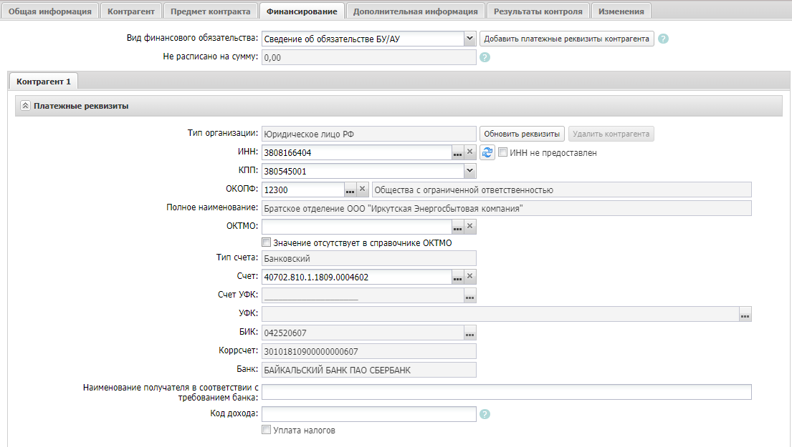
Рисунок 30 – Платежные реквизиты

В верхней части находятся поля:
– Вид финансового обязательства. Выбор из раскрывающегося списка вида документа финансового обеспечения, который будет создан в СКИБ в случае выгрузки документа. При создании из решения заполняется автоматически. Если организация заказчика имеет роль Бюджетное/автономное учреждение, то заполняется значением Сведение об обязательстве БУ/АУ, иначе – Бюджетное обязательство.
– Не расписано на сумму. Отображает разницу между суммой контракта и расписанной суммой по графику оплаты. Автоматически заполняется по следующему правилу: разница между полем «Способ указания цены контракта» на закладке «Общая информация» и общей суммой по строкам списка График оплаты.

а) Блок «Платежные реквизиты»
В данном блоке отображается информация о платежных реквизитах исполнителя, выполняющего работы или оказывающего услуги по контракту, на которые должна перечисляться оплата. В группе полей так же могут быть указаны реквизиты иных организаций, если в соответствии с условиями исполнения возникает третья сторона.
Основная часть полей заполняется при выборе значения в поле ИНН.

б) Блок «График оплаты»
В списке График оплаты отображается информация о графике оплаты продукции

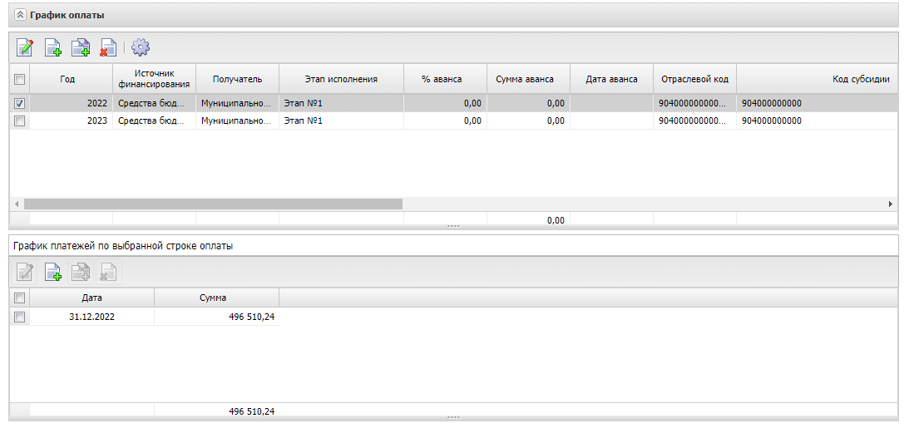
Рисунок 31 – Блок «График оплаты»

При добавлении информации о графике оплаты открывается форма, вид которой зависит от типа источников финансирования (бюджетные источники, средства бюджетных, автономных учреждений).
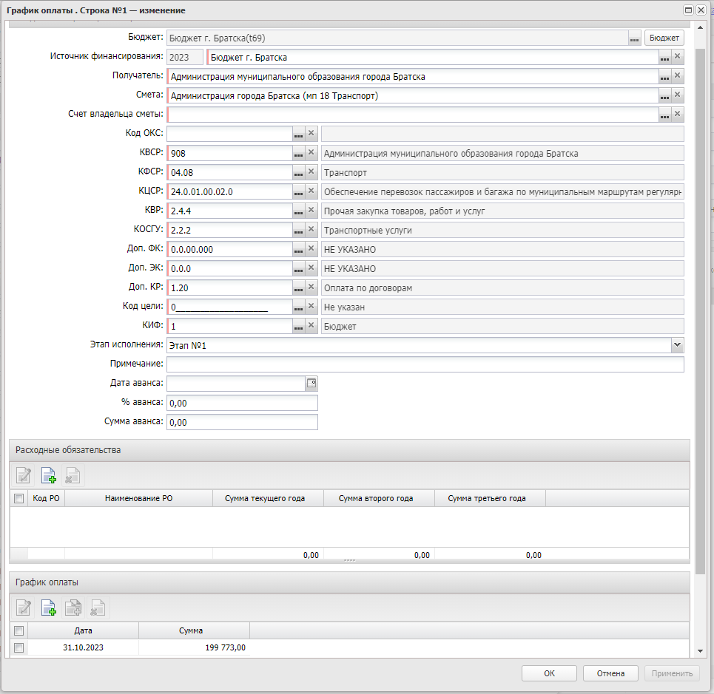
Рисунок 32 – Вид формы бюджетной строки с типом источника финансирования «Средства бюджетных, автономных учреждений»

Основные значения заполняются после выбора значения по нажатию кнопки «Бюджет».
На данной форме содержатся следующие поля:
– Источник финансирования. Значение выбирается из справочника Источники финансирования.
– Получатель. Указывается организация-получатель предмета закупки. Значение выбирается из справочника Организации. Доступно для редактирования, если заполнено поле Источник финансирования.
– Смета. Указывается смета, по которой осуществляется оплата закупки. Значение выбирается из справочника Сметы.
– Счет владельца сметы. Значение выбирается из справочника Счета организаций.
– Код ОКС. Заполняется значением поля Код из справочника Объекты капитального строительства.
– КВСР, КФСР, КЦСР. Указывается код статьи расхода. Автоматически заполняется при заполнении поля Источник финансирования значением с типом Бюджетный источник.
– КВР. Указывается код вида расходов. Значение выбирается из справочника Классификатор вида расходов.
– КОСГУ. Указывается классификатор операций сектора государственного управления. Значение выбирается из справочника Справочник операций сектора гос. управления.
– Доп. ФК. Указывается дополнительный функциональный код. Значение выбирается из справочника Дополнительный функциональный код.
– Доп. ЭК. Дополнительный экономический код. Значение выбирается из справочника Дополнительный экономический код.
– Доп. КР. Дополнительный код расхода. Значение выбирается из справочника Дополнительный код расхода.
– Код цели. Указывается код целевого назначения. Значение выбирается из справочника Целевые назначения.
– КИФ. Код источника финансирования.
– Этап исполнения. Выбор из раскрывающегося списка.
– Дата аванса. Заполняется вручную.
– % аванса. Рассчитывается автоматически.
– Сумма аванса. Заполняется вручную
Примечание. Для автоматического заполнения полей используется кнопка Бюджет. Если в поле Источник финансирования указано значение Бюджетный источник, выбор осуществляется из справочника Строки бюджета. После выбора записи справочника автоматически заполняются следующие поля: Смета, Бюджетополучатель, КВСР, КФСР, КЦСР, КВР, КОСГУ, Доп. ФК, Доп. ЭК, Доп. КР, КВФО)
В нижней части формы расположен список График оплаты.
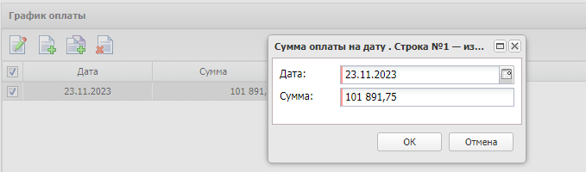
Рисунок 33 – График оплаты

При добавлении значения открывается форма где необходимо заполнить дату и сумму платежа.

в) Блок «Реквизиты счетов заказчика»
В данном блоке отображается информация о платежных реквизитах заказчика.

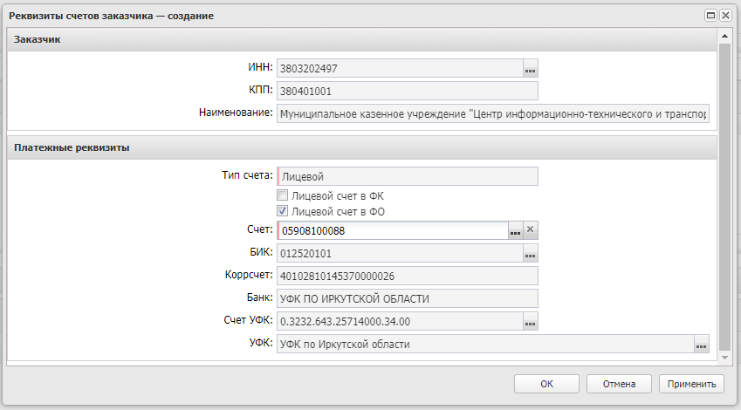
Рисунок 34 – Реквизиты счетов заказчика

В блоке содержатся следующие поля:
Группа «Заказчик» содержит поля: ИНН, КПП, Наименование.
При создании записи автоматически заполняются значениями из одноименных полей группы «Заказчик» закладки «Общая информация», устанавливается ссылка на справочник Организации.
Группа «Платежные реквизиты» содержит поля:
– Тип счета. Выбирается значение Банковский, Лицевой если отсутствует ссылка на справочник счетов. При выборе счета из справочника заполняется автоматически и недоступно для редактирования.
– Счет. При выборе значения из справочника автоматически заполняются следующие поля: БИК, Коррсчет, Банк, счет УФК, УФК.

г) Блок «Реквизиты счета для уплаты неустоек (штрафов, пеней)»
Данный раздел доступен для редактирования, если включен признак Контрактом предусмотрено удержание суммы неисполненных требований об уплате неустоек (штрафов, пеней) из суммы, подлежащей оплате поставщику (подрядчику, исполнителю). Находится на вкладке Общая информация, группа Сведения о цене контракта.

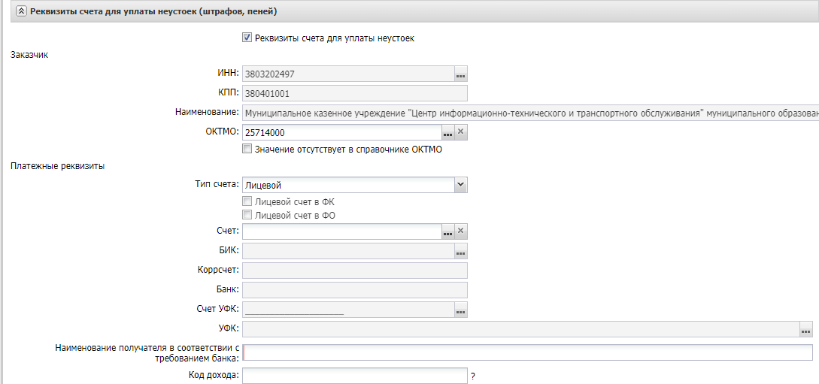
Рисунок 35 – Реквизиты счета для уплаты неустоек

В группе «Заказчик» находятся следующие поля: ИНН, КПП, Наименование. Автоматически заполняются значениями одноименных полей из группы Заказчик закладки Общая информация.
В группе «Платежные реквизиты» при выборе значения в поле Счет из справочника счетов, автоматически заполняются поля Тип счета, БИК, Коррсчет, Банк, Счет УФК, УФК.

д) Блок «Информация об исполнении»
В данном блоке отображаются данные о поставленной и оплаченной по контракту продукции.

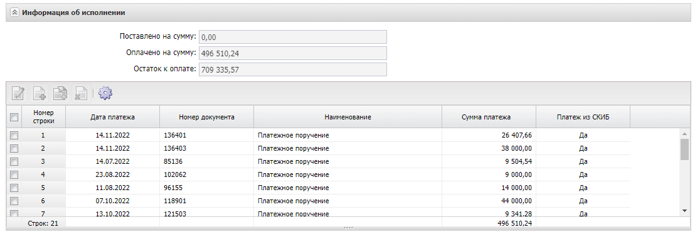
Рисунок 36 – Информация об исполнении

В группе содержатся поля:
– Поставлено на сумму. Отображается общая сумма всех проведенных фактов поставки по документу.
– Оплачено на сумму. Отображается общая сумма всех платежей по документу.
– Остаток к оплате. Отображается остаток к оплате по документу
Список платежных документов заполняется на статусе «Исполнение».

1.6 Вкладка «Дополнительная информация»

На вкладке «Дополнительная информация» содержится информация об условиях контракта и признаки документа.

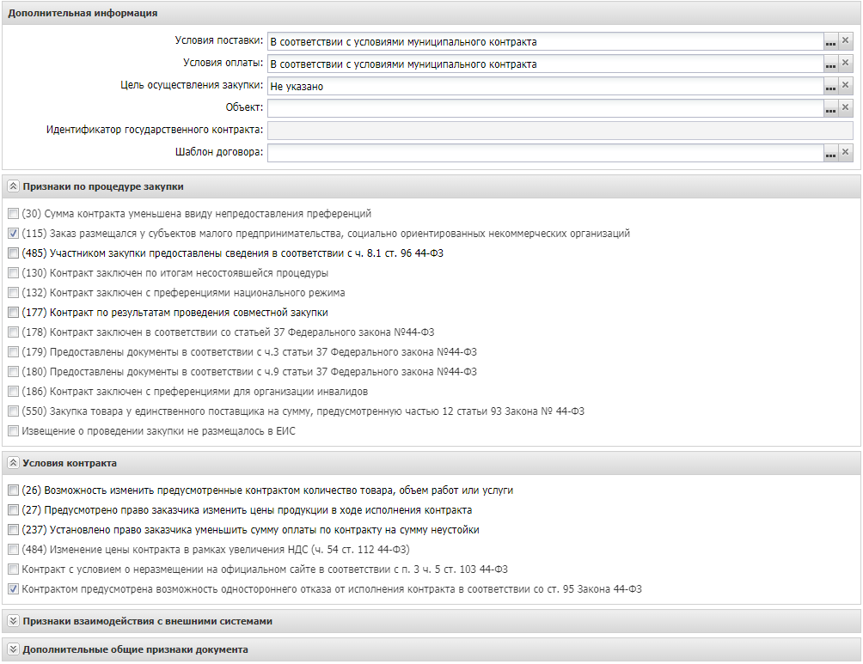
Рисунок 37 – Вкладка «Дополнительная информация»

а) Блок «Дополнительная информация»
– Условия поставки. Значение выбирается из справочника «Условия поставки».
– Условия оплаты. Значение выбирается из справочника «Условия оплаты».
– Цель осуществления закупки. Значение выбирается из справочника «Цели осуществления закупки».
– Объект. Адрес объекта контракта, выбирается из справочника «Объекты контрактов и договоров».
– Идентификатор государственного контракта. Загружается при получении сведений о публикации документа из ЕИС.

б) Блок «Признаки по процедуре закупки»
– Сумма контракта уменьшена ввиду непредставления преференций. Признак выбирается автоматически, если контракт был заключен по результатам открытого аукциона, предметом которого была продукция, по которой предусмотрено предоставление преференций отечественным производителям, и участник, занявший первое место, не имеет право на данные преференции.
– Заказ размещался у субъектов малого предпринимательства, социально ориентированных некоммерческих организаций. Признак включается, если в родительском решении включен признак «Участниками закупки могут быть только субъекты малого и среднего предпринимательства.
– Участники закупки предоставлены сведения в соответствии с ч.8.1 ст. 96 44-ФЗ. Признак включается, если участник освобождается от предоставления обеспечения контракта. Доступен, если включен предыдущий признак.
– Контракт заключен по итогам несостоявшейся процедуры. Признак включается, если в цепочке родительских документов контракт не имеет решения. Недоступен для редактирования.
– Контракт заключен с преференциями национального режима. Признак включается, если контракт был заключен с преференциями.
– Контракт по результатам проведения совместной закупки. Признак включается, если процедура закупки осуществлялась по запросу нескольких заказчиков, если в решении в поля Совместные торги указано значение «Осуществляется совместное проведение торгов».
– Контракт заключен в соответствии со статьей 37 Федерального Закона №44-ФЗ. Признак включается, если к победителю применяются антидемпинговые меры.
– Предоставлены документы в соответствии с ч.3 статьи 37 Федерального закона №44-ФЗ. Признак включается, если для участника по документам и сведениям был включен тип «Документы, подтверждающие добросовестность участника закупки».
– Предоставлены документы в соответствии с ч.9 статьи 37 Федерального закона №44-ФЗ. Признак включается, если для участника по документам и сведениям был включен тип «Гарантийное письмо от производителя, иные документы и расчеты, подтверждающие возможность участника закупки осуществить поставку товара по предлагаемой цене».
– Контракт заключен с преференциями для организации инвалидов. Признак включается, если для всех групп позиций спецификации для ОКПД включен признак «Предусмотрены преимущества для организаций инвалидов» и организация поставщика обладает ролью «Организация инвалидов».
– Закупка товара у единственного поставщика на сумму, предусмотренную часть 12 статьи 93 Закона №44-ФЗ. Признак включается в соответствии с его значением.
– Извещение о проведении закупки не размещалось в ЕИС. Недоступен для редактирования.

в) Блок «Условия контракта»
– Возможность изменить предусмотренные контрактом количество товара, объем работ или услуги. При включении признака становится доступным изменения количества продукции. Признак наследуется при формировании документа из решения о размещении заказа.
– Предусмотрено право заказчика изменить цены продукции в ходе исполнения контракта. Признак включается, если предусмотрено изменение цены в ходе исполнения для контрактов, не имеющих родительского документа со способом определения поставщика Закупка у единственного поставщика.
– Установлено право заказчика уменьшить сумму оплаты по контракту на сумму неустойки. При включении признака заказчик имеет право уменьшать сумму оплаты по контракту на сумму неустойки. При выключенном признаке контролируется равенство суммы контракта и суммы оплаты.
– Контракт с условием о неразмещении на официальном сайте в соответствии с п. 3 ч. 5 ст. 103 44-ФЗ.
– Контрактом предусмотрена возможность одностороннего отказа от исполнения контракта в соответствии со ст. 95 Закона 44-ФЗ.
– Изменение предмета контракта относительно извещения. Признак, информирующий об изменении предмета контракта относительно извещения.
– За неисполнение условий по привлечению к исполнению контракта субподрядчиков, соисполнителей из числа СМП/СОНО предусмотрена гражданско-правовая ответственность поставщика (подрядчика, исполнителя). Признак, информирующий о наличии ответственности за неисполнение условий по привлечению субподрядчиков/соисполнителей из числа СМП/СОНО.

г) Блок «Признаки взаимодействия с внешними системами»
– Возвращен в СКИБ. Признак включается, если документ был возвращен в СКИБ. Включается автоматически на статусе «Обработка завершена» при получении из СКИБ сообщения о возврате.
– Не экспортировать в СКИБ. Признак включается, если ЭД «Контракт» не должен выгружаться в систему «АЦК-Финансы».
– Зарегистрирован в ЕИС. Признак включается автоматически после успешной регистрации сведений о контракте в ЕИС и указывает на факт выгрузки данной версии сведений. Не наследуется в порожденные контракты.
– Изменения к документу, не прошедшему контроль ФО. Признак включается, если необходимо внести изменения в ЭД «Контракт», не прошедший контроль финансового органа (документ не принят личным кабинетом ФО или ФО было выявлено несоответствие данных).
– Переносить обязательства по плану закупок в СКИБ – признак включается, если необходимо переносить обязательства по плану закупок в СКИБ.
– Электронный контракт сформирован в структурированной форме. Признак включается, если электронный ЭД «Контракт» сформирован в структурированной форме.
– Электронный контракт зарегистрирован в ЕИС. Признак включается в процессе публикации ЭД «Контракт» в ЕИС на статусе «Электронный контракт загружен в ЕИС». Недоступен для редактирования

д) Блок «Дополнительные общие признаки документа»
– Перерегистрация. Признак включается автоматически, если контракт был сформирован в результате перерегистрации. Недоступен для редактирования.
– Произведена смена типа учреждения. Признак автоматически заполняется на статусе «Новый» при наличии в цепочке родительских документов ЭД «Контракт» на статусе «Перерегистрация», если в документе изменяется значения поля Вид финансового обязательства на значение, отличное от указанного в ближайшем в цепочке в родительском документе на статусе «Перерегистрация».
– Переклассификация КБК. Признак доступен для редактирования на статусе «Новый», если в цепочке родительских документов есть ЭД «Контракт» на статусе «Перерегистрация» или «Перерегистрирован».
– Возвращен на "Исполнение" с "Исполнен". Признак включается автоматически, если был осуществлен возврат со статуса «Исполнен».
– Наличие запроса об исполнении контракта. Признак включается при наличии запроса об исполнении.
– Повторное размещение по номеру позиции плана-графика. Если признак включен, то в документе может быть использован номер позиции плана-графика (плана закупок), закупка по которому не состоялась ранее.
– Отказан заказчиком. Признак включается автоматически при обработке документа по действию «Отказ заказчика».
– Контракт заключен вне срока, отведенного на заключение контракта с даты публикации протокола закупки. Признак включается, если проигнорирован контроль на срок заключения контракта.
– Автоосвобождение экономии по закупкам. Признак включается автоматически при переводе документа на исполнение.
– Запрещено редактирование способа определения по закупкам у единственного поставщика (исполнителя, подрядчика). Недоступен для редактирования.
– КБК были изменены относительно Извещения. Признак доступен, если выключены признаки по КВР и КЦСР и заказчик имеет роль «Получатель бюджетных средств».
– КВР были изменены относительно Извещения. КЦСР были изменены относительно Извещения. КОКС были изменены относительно Извещения. Признак доступен, если выключен признак по КБК и у заказчика роль Бюджетное учреждение/Автономное учреждение.

1.7 Вкладка «Изменения»

Данная вкладка содержит сведения об изменениях документа.
При изменении условий контракта, оформленных дополнительным соглашением к контракту (изменение контракта), а также в случае обнаружения в сведениях о контракте в ЕИС ошибок (исправление сведений), в ЭД «Контракт» на статусе «Исполнение» выполняется действие «Перерегистрировать».
Будет сформирован новый ЭД «Контракт» на статусе «Новый» на базе предыдущего. В данном документе следует заполнить поле «Тип изменения» в соответствии со значением. При различном типе изменений, будут доступны для заполнения характерные поля, которые требуется заполнить.
Предыдущий ЭД «Контракт» остается на статусе «Перерегистрация» до тех пор, пока новый не получит статус «Исполнение». Обработка нового ЭД осуществляется по стандартной схеме, в том числе, осуществляется загрузка сведений в ЕИС с изменениями.

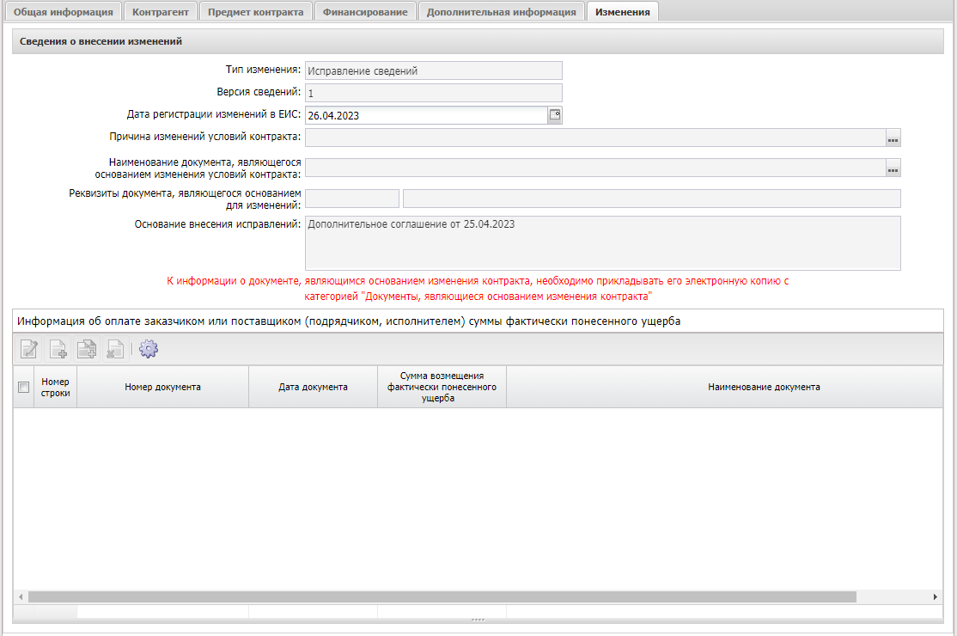
Рисунок – Вкладка «Изменения»
– Тип изменения. Выбирается значение из раскрывающегося списка на статусе «Новый», если есть родительский контракт с заполненным реестровым номером.
– Версия сведений. В данном поле указывается версия сведений выгружаемых в ЕИС. Проставляется автоматически при каждом внесении изменений (перерегистрации) либо вручную вводи
– Дата регистрации изменений в ЕИС устанавливается после публикации изменений.
При выборе типа изменения контракта «Исправление сведений» заполняется обязательное текстовое поле «Основание внесения исправлений».
При выборе типа изменения контракта «Изменение контракта» заполняются поля:
– Причина изменений условий контракта. Обязательное поле, заполняется выбором значения из справочника, загруженного из ЕИС.
– Наименование документа, являющегося основанием изменения условий контракта. Заполняется наименование соответствующего документа.
– Реквизиты документа, являющегося основанием для изменений. Заполняется реквизитами документа.
При внесении изменений к ЭД «Контракт» необходимо прикрепить файл (доп. Соглашение) с категорией 59 – «Документы, являющиеся основанием изменения контракта».

2 Обработка ЭД «Контракт»

2.1 Порядок обработки документа

Порядок обработки ЭД «Контракт» представлен на схеме 1.

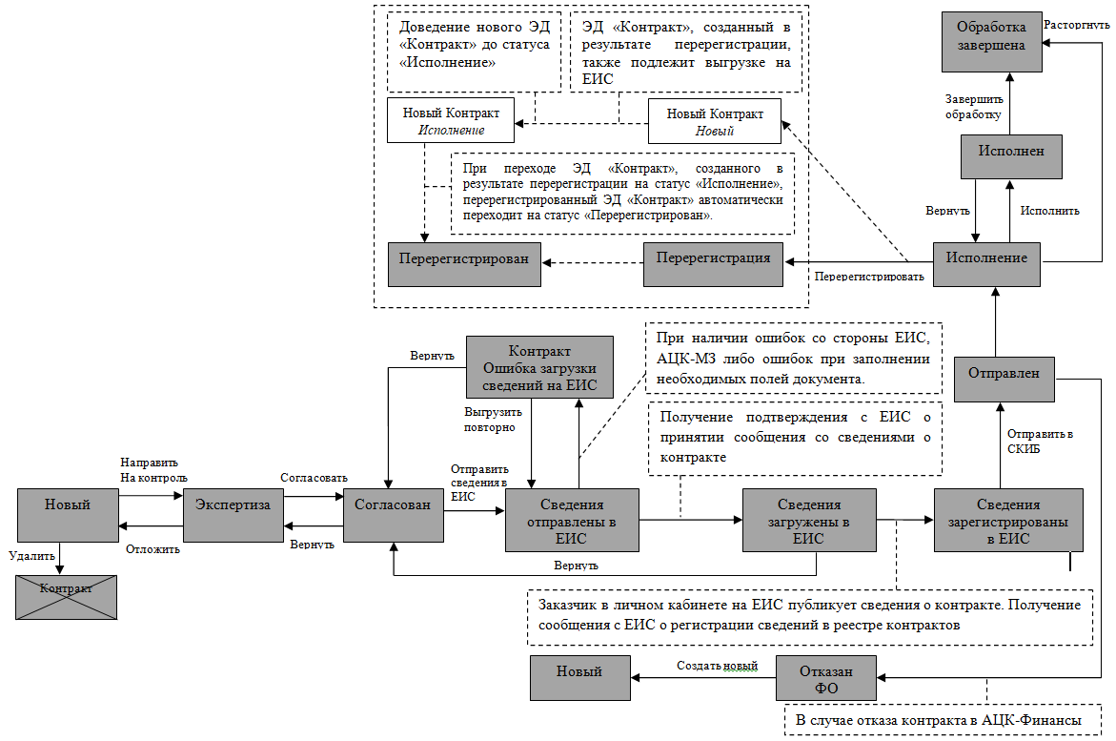
Схема 1 – Порядок обработки ЭД «Контракт»

2.2 Статус «Новый»

При перерегистрации и автоматическом формировании по результатам проведения закупки контракт находится на статусе «Новый».
Для изменения доступна большая часть полей документа, на данном статусе заполняется основная информация по контракту.

На данном статусе над документом доступны следующие действия:
– «Направить на контроль». При выполнении действия выполняются проверка контролей и ЭД «Контракт» переходит на статус «Экспертиза».
– «Отказ от заключения контракта». После прохождения контролей формируется ЭД «Протокол об отказе от заключения контракта» и ЭД «Контракт переходит на статус «Формирование отказа от заключения».
– «Признать участника уклонившимся». При выполнении действия осуществляются прохождение контролей и формируется ЭД «Протокол признания участника уклонившимся от заключения контракта» и ЭД «Контракт» переходит на статус «Признание участника уклонившимся».
– «Удалить». При прохождении контролей ЭД удаляется из системы и не подлежит дальнейшей обработке.

2.3 Статус «Экспертиза»

Статус предназначен для контроля документа. Ответственный сотрудник проверяет данные в контракте и либо согласовывает документ, либо отказывает в дальнейшей обработке.
На данном статусе над документом доступны следующие действия:
– «Согласовать». Документ переходит на статус «Согласован».
– «Отложить». Документ возвращается на статус «Новый» и становится доступным для редактирования.

2.4 Статус «Согласован»

– «Отправить сведения в ЕИС» – Выгрузка сведений в ЕИС. Документ переходит на статус «Сведения отправлены в ЕИС».
– «Вернуть». Возврат к статусу «Экспертиза.

2.5 Статус «Исполнение»

На статусе «Исполнение» контракт оплачивается и фиксируется факт поставки.
На данном статусе над документом доступны следующие действия:
– «Исполнить». Документ проходит контроли и переход на статус Обработка завершена.
– «Перерегистрировать». При выполнении действия ЭД переходит на статус «Перерегистрация». На его основании создается ЭД «Контракт» на статусе «Новый» с данными из перерегистрированного контракта и под тем же номером. При переходе нового документа на статус «Исполнение» перерегистрированный контракт автоматически переходит на статус «Перерегистрирован».
Документ, созданный в результате перерегистрации также подлежит выгрузке на ЕИС.
Для отмены перерегистрации документа необходимо удалить сформированный на его основании ЭД «Контракт».
– «Расторгнуть». При выполнении действия открывается форма Основание и причина прекращения действия контракта. Документ переходит на статус «Обработка завершена», указывается причина расторжения контракта.
– «Создать сведения об исполнении». Формирование ЭД «Сведения об исполнении (прекращении действия) контракта» и сохраняется в связи к документу.
– «Создать факт поставки». При выполнении действия формируется новый ЭД «Факт поставки».
– «Запросить сведения о документах электронного актирования». При выполнении действия система выводит окно выбора электронного акта, после чего формируется ЭД «Факт поставки» на статусе «Загружен из ЕИС».
– «Сформировать решение об одностороннем отказе». Формирование ЭД «Решение об одностороннем отказе от исполнения контракта» на статусе «Отложен».

2.6 Статус «Перерегистрирован»

Данный статус означает, что процедура перерегистрации и внесения изменений в данную версию ЭД завершена. Изменение статуса возможно только при изменении статусов порожденных документов. Отмена регистрации порожденного ЭД приведет к переходу документа на статус «Перерегистрация». Контракт, созданный в результате перерегистрации, подлежит выгрузке на ЕИС.

2.7 Статус «Исполнен»

На данный статус документ переходит в следующих случаях: оплата и поставка по контракту были осуществлены в полном объеме. Оплата была произведена за фактический объем поставки. Также на этот статус документ переходит при расторжении.
На данном статусе над документом доступны следующие действия:
– «Вернуть». При выполнении действия контракт возвращается на статус «Исполнение».
– «Завершить обработку». При выполнении действия контракт переходит на статус «Обработка завершена».

2.8 Статус «Обработка завершена»

Итоговый статус документа показывает, что все работы с документом завершены.
На данном статусе над документом доступны следующие действия:
– «Вернуть». Документ возвращается на статус «Исполнение»
– «Создать сведения об исполнении». Формирование нового ЭД «Сведения об исполнении (прекращении действия) контракта».

2.9 Статус «Отказан ФО/ЕИС»

На данном статусе над документом доступны следующие действия:
– «Создать новый». При выполнении действия на основании документа формируется ЭД «Контракт» на статусе «Новый».

2.10 Статусы, связанные с отправкой документа на ЕИС.

При отправке сведений в ЕИС документ переходит на статус «Сведения отправлены в ЕИС». На данном статусе недоступны действия над документом. Контракт находится в состоянии ожидания ответа из ЕИС. При получении ответа документ переходит на статус «Сведения загружены в ЕИС».
После регистрации сведений о контракте и реестре контрактов и получения сообщения с ЕИС о прохождении контроля (через сутки) документ переходит на статус «Сведения зарегистрированы в ЕИС». В случае если будет получен ответ о том, что контроль не пройден, тогда можно вернуть документ на статус «Согласован».
На статусе «Сведения зарегистрированы в ЕИС» над документом выполняются следующие действия:
– «Отправить в СКИБ». При выполнении действия документ отправляется на регистрацию в «АЦК-Финансы» и переходит на статус «Отправлен». При успешной регистрации документ перейдет на статус «Исполнение». При отказе ЭД «Контракт» в «АЦК-Финансы», документ перейдет на статус «Отказан ФО».

Список использованных сокращений

АЦК-МЗ – Система автоматизации процесса управления закупками. Автоматизированный центр контроля-Муниципальный заказ.
ЭД – Электронный документ.
ФЗ – Федеральный закон.
ЕИС – Единая информационная система в сфере закупок. Официальный сайт системы: www.zakupki.gov.ru.
ФО – Финансовый орган.
УО – Уполномоченный орган.

